**TP3 : La diversification des espèces par transfert de gènes 🡪** On a ainsi identifié que la syncitine, protéine impliquée dans la mise en place du placenta, était codée par un gène d’origine virale.

On a aussi montré que des transferts de gènes récents avaient permis l’acquisition de nouvelles propriétés chez l’Homme.

**A partir d’une analyse rigoureuse des documents, expliquer, à l’oral, quel est le nouveau mécanisme mis en jeu et comment il permet une diversification du génome donc des êtres vivants.**

**

Les algues du genre Porphyra constituent un élément de base dans la conception des sushis, aliments très consommés par les japonais (en moyenne, 14,2 g par jour) et qu’ils parviennent à digérer facilement, contrairement aux occidentaux.

Ces algues contiennent dans leur paroi, des glucides complexes appelés porphyranes qui ne sont dégradés que par des protéines appelées porphyranases. Ces molécules absentes dans les cellules humaines sont présentes dans de nombreuses bactéries marines, notamment chez ***Zobellia galactanivorans***.

Une algue du genre Porphyra

**Document 2 : Une bactérie *Zobellia galactanivorans* au contact de la paroi d’une algue.**

**Document 3 : des transferts de gènes au sein du microbiote**

**Document 4 : Séquences similaires à la porphyranase de Z. galactanivorans**

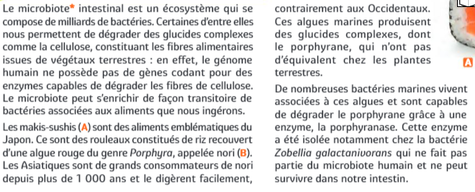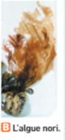

Des gènes codant pour les porphyranases ont été recherchés dans les bactéries constituant la flore intestinale d’individus japonais et nord-américains. Dans cette étude, la bactérie *Zobellia galactanivorans* n’est jamais retrouvée dans la flore intestinale des individus.

*\*Le microbiote est l'ensemble des micro-organismes — bactéries, microchampignons, protistes — vivant dans un environnement spécifique chez un hôte ou une matière.*

**Correction :** La capacité de digestion des algues des Japonais.

Les algues du genre *Porphyra* constituent l’élément récurrent de la conception des sushis, aliment de base des Japonais qu’ils parviennent à digérer facilement au contraire des Occidentaux. Ces algues contiennent des glucides complexes dont la **dégradation et donc la digestion** n’est possible qu’avec **les porphyranases**, molécules absentes de toute cellule humaine mais présentes dans de nombreuses bactéries marines comme la *Zobellia galactanivorans*.

Des **gènes codants** pour ces protéines ont été trouvés dans des **bactéries de la flore intestinale des Japonais** mais aucune bactérie marine n’y est présente. Ni l’un ni l’autre ne se trouvent dans la flore intestinale des Occidentaux.

On peut donc en déduire qu’il y a eu **conjugaison** , c’est-à-dire échange de matériel génétique entre bactéries, entre une bactérie marine possédant le gène pour la porphyranase et des bactéries de la flore intestinale des Japonais.  
 Il y a donc eu un **transfert horizontal** entre bactéries et par extension avec les Japonais car une nouvelle caractéristique leur est donnée : la digestion des algues. En outre, cette caractéristique est **transmise verticalement** du fait du transfert de la flore intestinale durant l’accouchement. On parle de diversification du vivant.

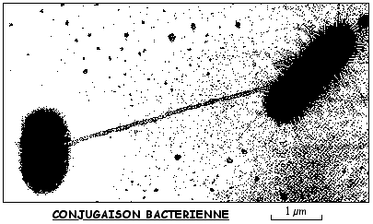

Ces transferts de gènes peuvent concerner également la santé humaine :

**A partir d’une analyse rigoureuse des documents, expliquer, à l’oral, quel est le nouveau mécanisme mis en jeu et comment il permet une diversification du génome donc des êtres vivants.**

**Document 1 : Une bactérie pathogène résistante aux antibiotiques**

AMR : Résistance aux antibio

**Document 2 : Evolution de la résistance de *Klebsiella pneumoniae* à la céphalosporine de 3ième génération en France**

**Document 3 : Les biofilms**

**Document 4 : Le processus de transfert de matériel génétique**

**Le plasmide F ou facteur sexuel est un plasmide de grande taille, dont certains gènes permettent d’établir des ponts cytoplasmiques entre les bactéries.**

Ces plasmides sont transmissibles d’une bactérie à une autre cellule (bactéries de la même espèce ou d’espèces différentes ou même cellule eucaryotes). C’est souvent ainsi que sont transférés des gènes de virulence, de résistance à des antibiotiques, donnant un avantage sélectif à la bactérie qui en hérite.

**Document 5 : Des échanges de gènes entre réservoirs**